Panca Purnomo (Prodemy 24.02)

Tugas Java Basic

1. Install JDK, IDE ( Intellij IDEA, VS Code)

Sebelum install JDK, kita download terlebih dahulu JDK nya. Berikut adalah website download JDK :

<https://www.oracle.com/java/technologies/downloads/>

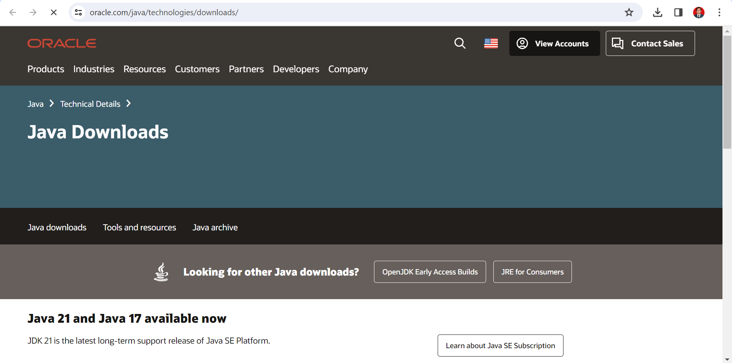

Pilih JDK 17 dan Windows, kemudian klik link yang x64 Installer berektensi .exe

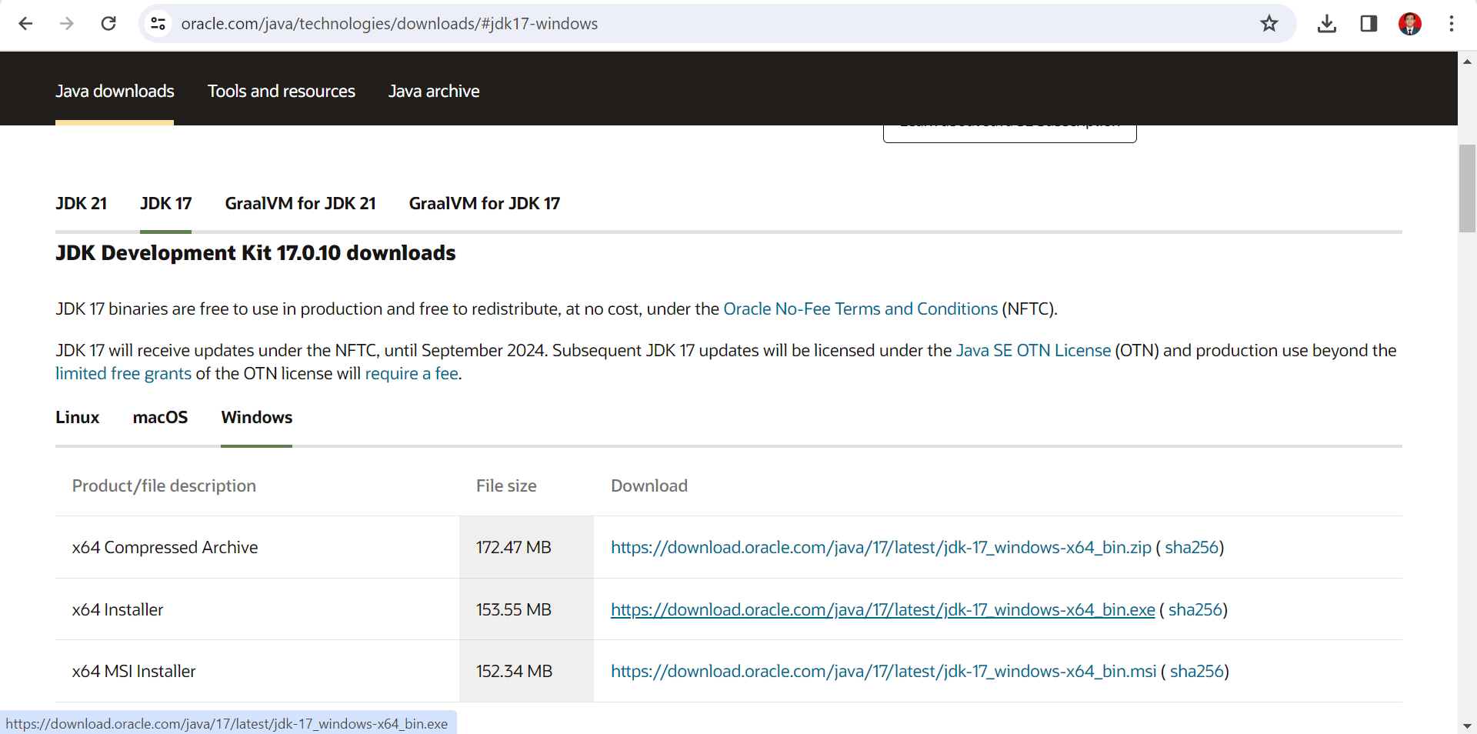

Berikut adalah tampilan awal install Java, kemudian klik Next

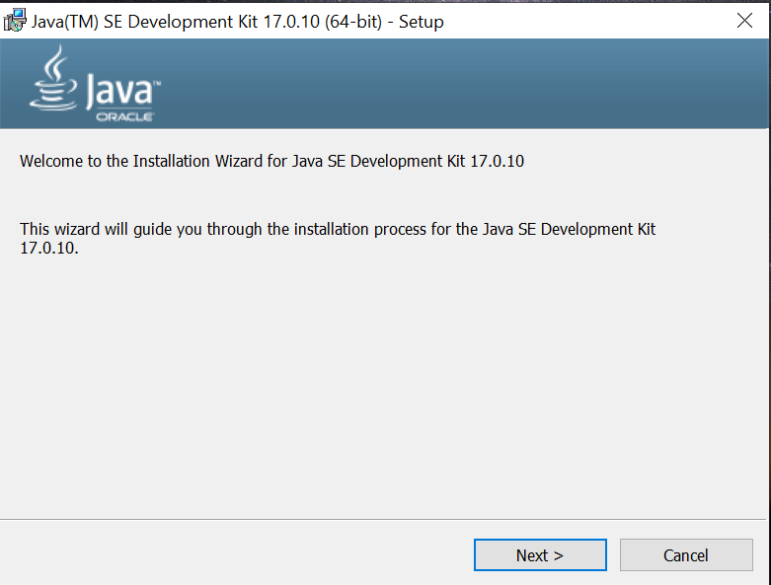

Klik Change… jika ingin mengubah folder instalasi. Kemudian klik Next untuk lanjut

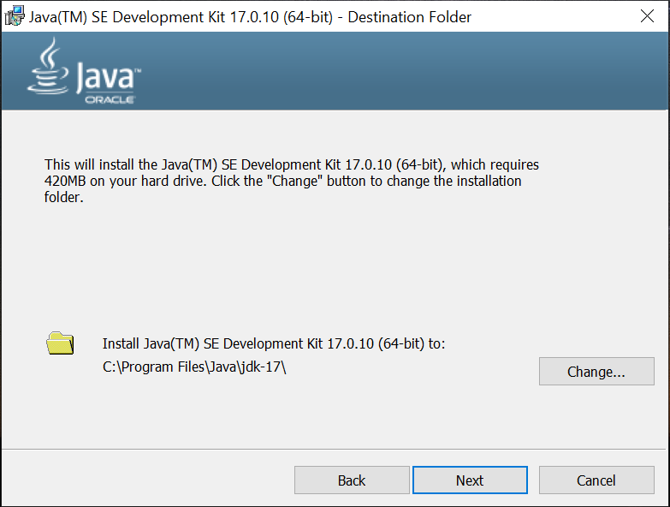

Tunggu Java terinstall

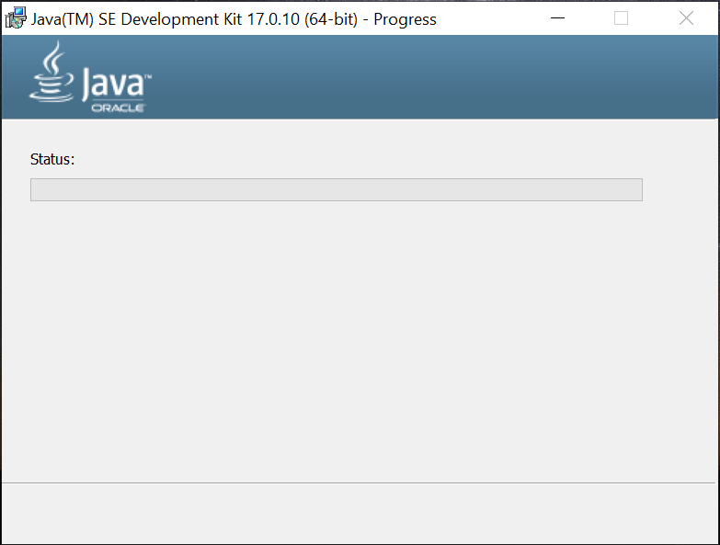

Java sudah terinstall. Klik Close

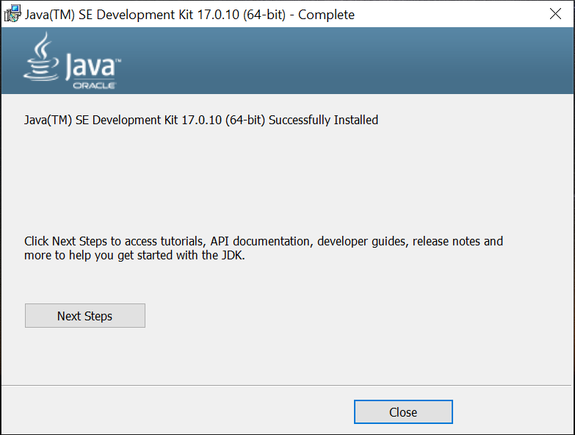

Sebelum install Intellij IDEA, kita download terlebih dahulu IDE nya. Berikut adalah website download Intellij IDEA: <https://www.jetbrains.com/idea/download/?section=windows#section=windows>

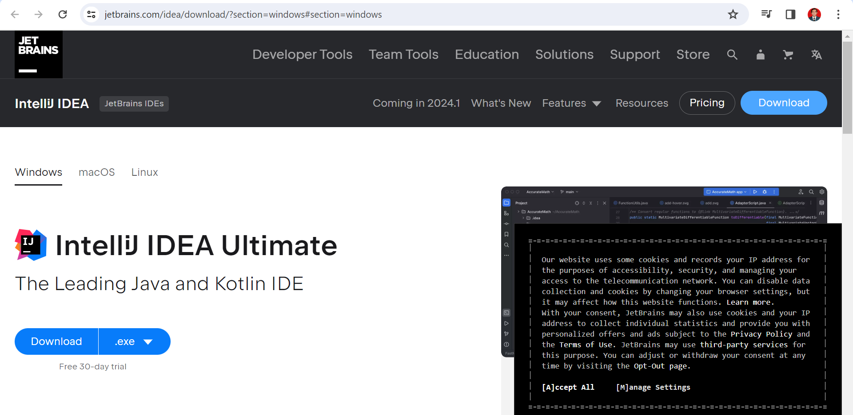

Karena Ultimate version percobaan gratis hanya 30 hari, maka scroll ke bawah dan akan menemukan Community edition yang gratis. Kemudian klik download

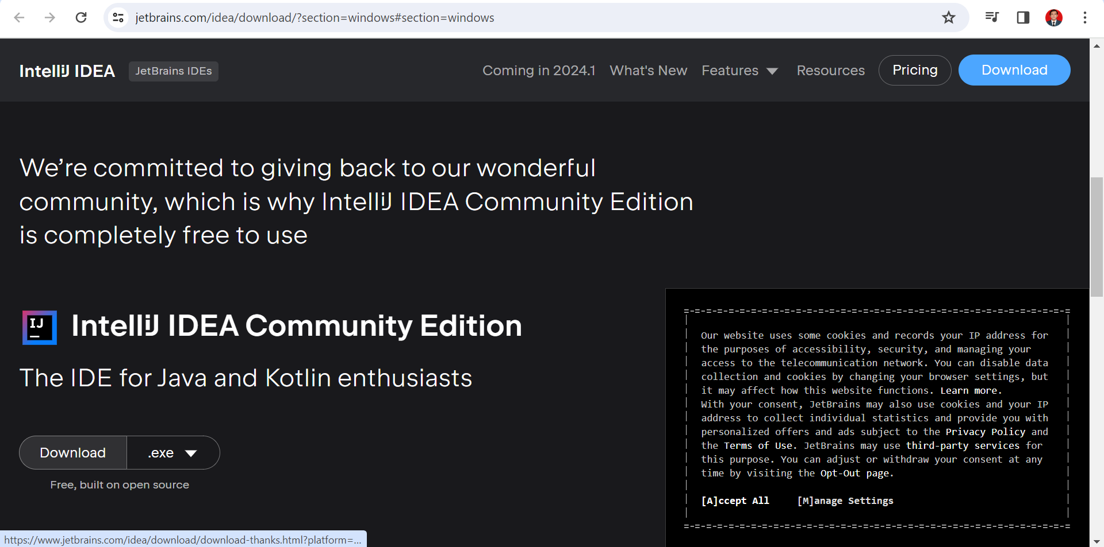

Berikut adalah tampilan awal install Intellij IDEA Community Edition. Untuk lanjut klik Next

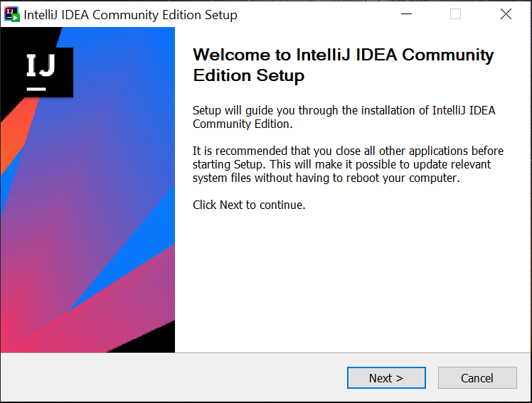

Klik Browse… jika ingin memindahkan folder install. Klik Next untuk lanjut

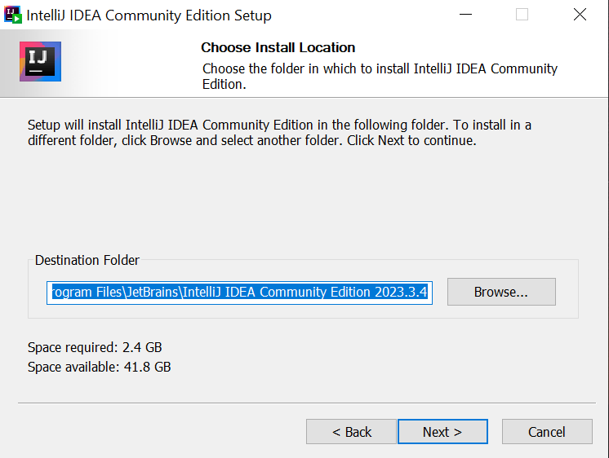

Untuk instalasi, klik Intellij IDEA Community Edition pada Create Desktop Shortcut, Add “Open Folder as Project” untuk Update Menu Konteks, asosiasi nya pilih ekstensi .java dan klik Add “bin” folder to the PATH” untuk update variabel pada PATH. Kemudian klik Next

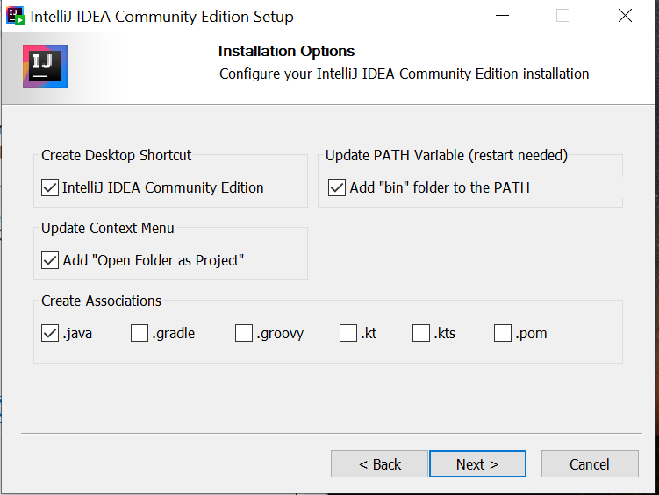

Berikut adalah nama program yang akan dibuat di shortcut yaitu JetBrains. Kemudian klik Install

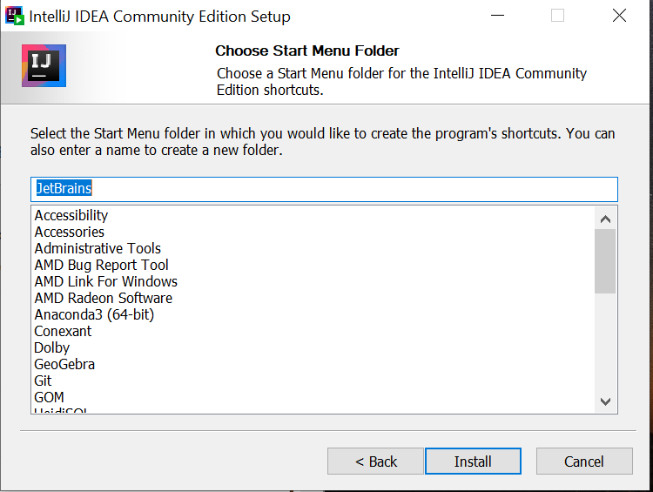

Tunggu install selesai

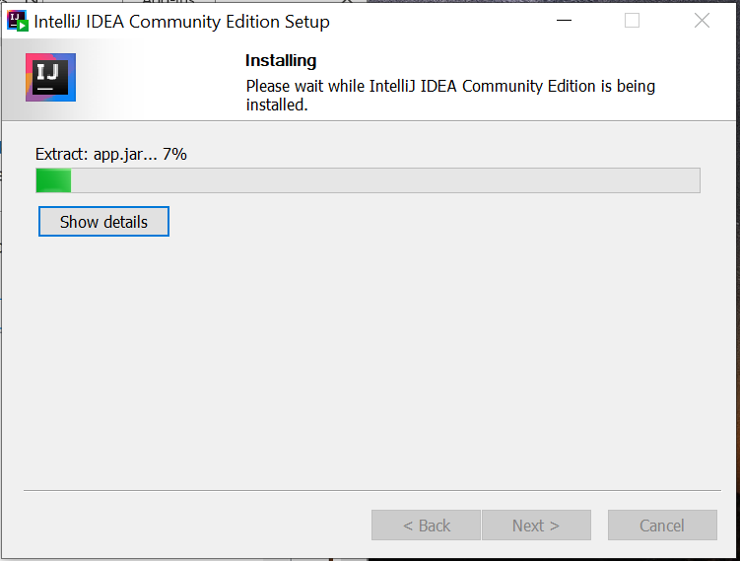

Setelah selesai install, pilih salah satu reboot sekarang atau reboot nanti. Kemudian klik Finish

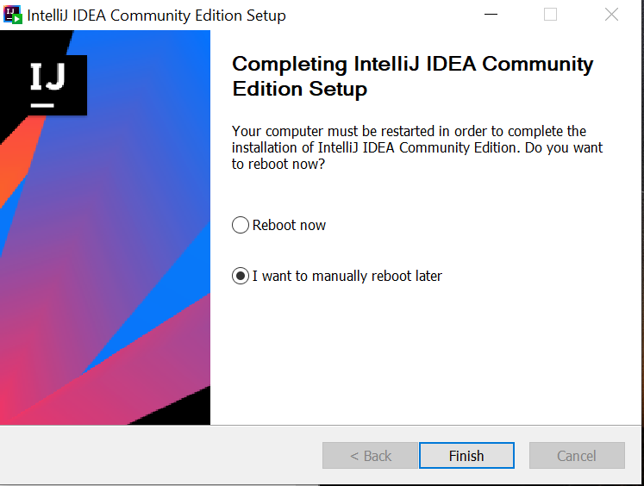

1. Set Java Home

Pertama, lihat lokasi Java JDK yang telah diinstall

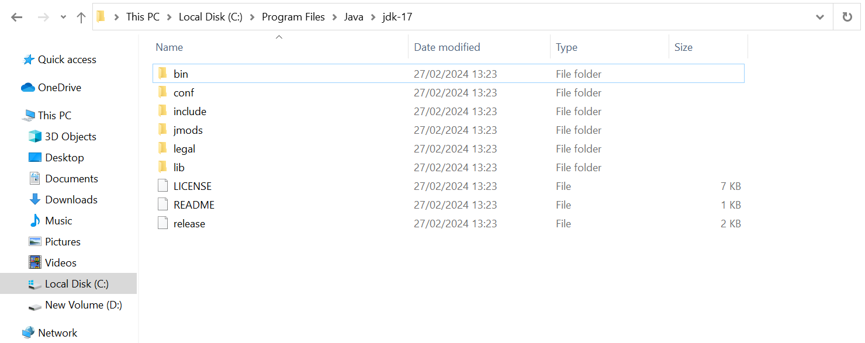

Klik kanan pada start (kiri bawah gambar windows), lalu klik kiri di Settings

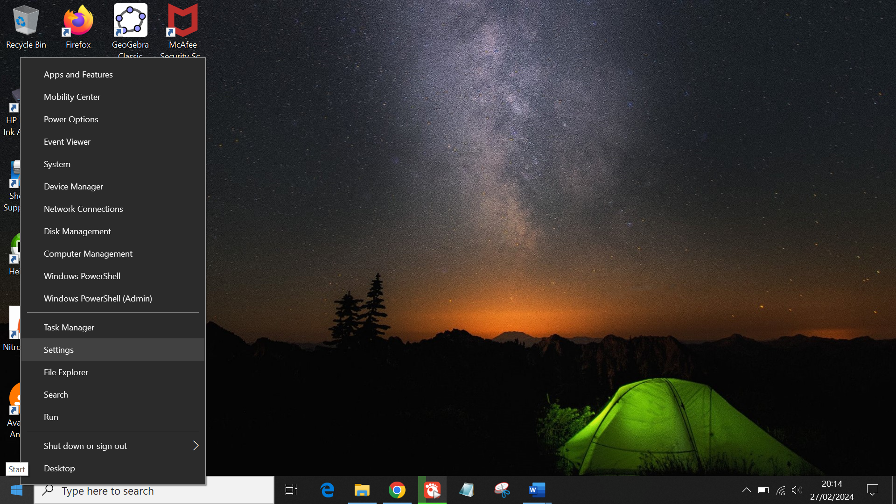

Ketik control panel pada pencarian di setting dan pilih Control Panel

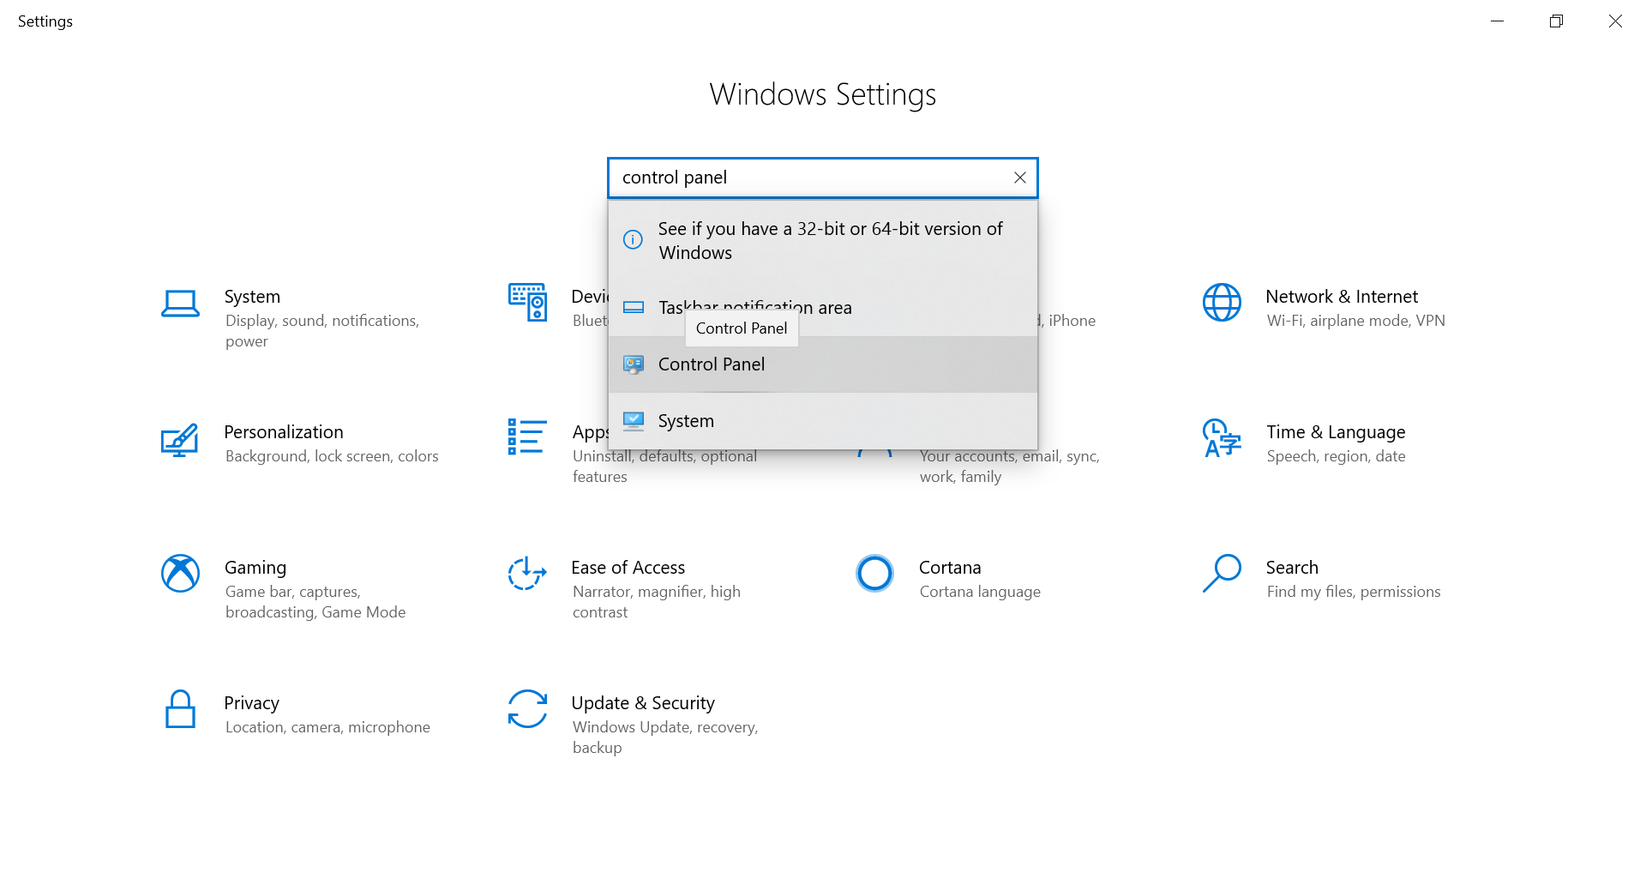

Klik System and Security pada Control Panel

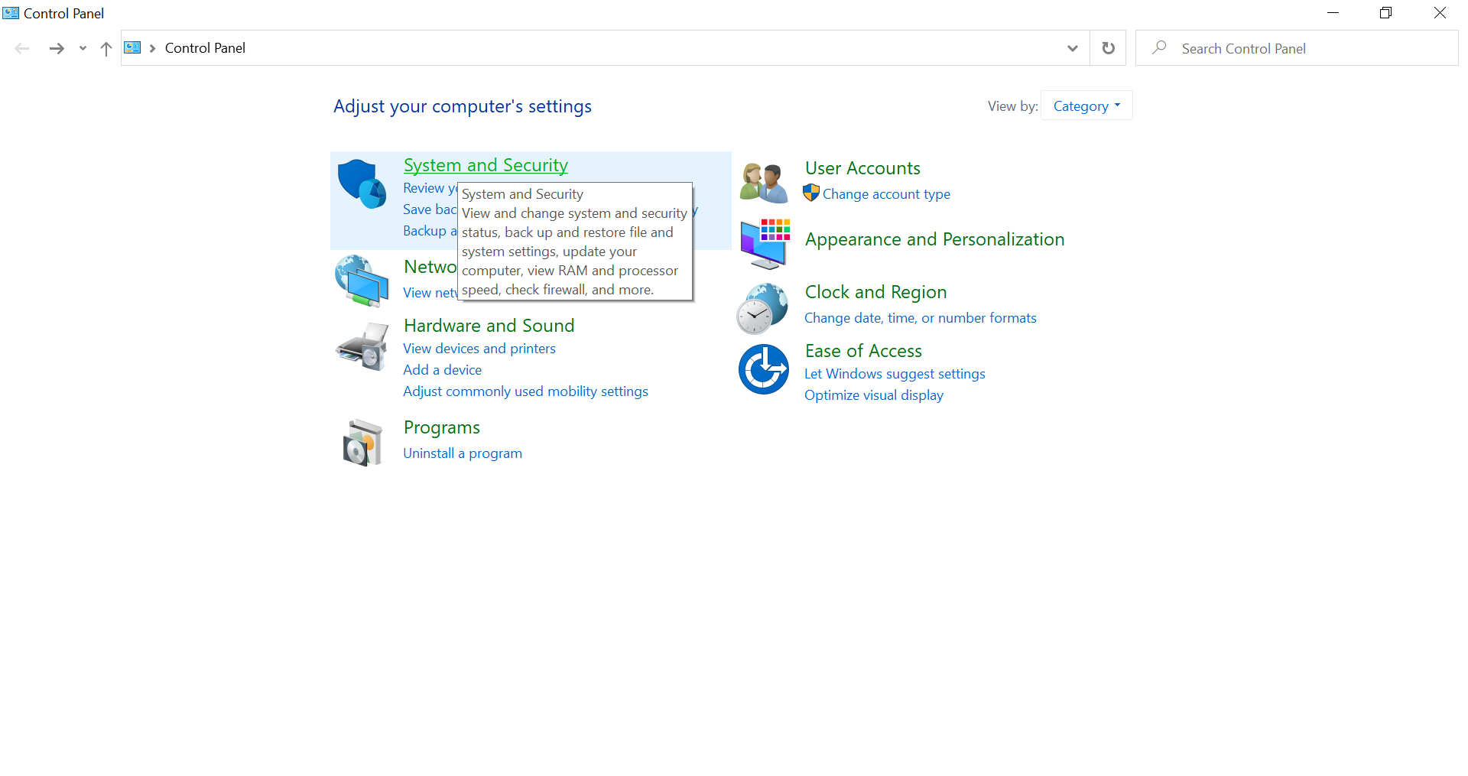

Klik System

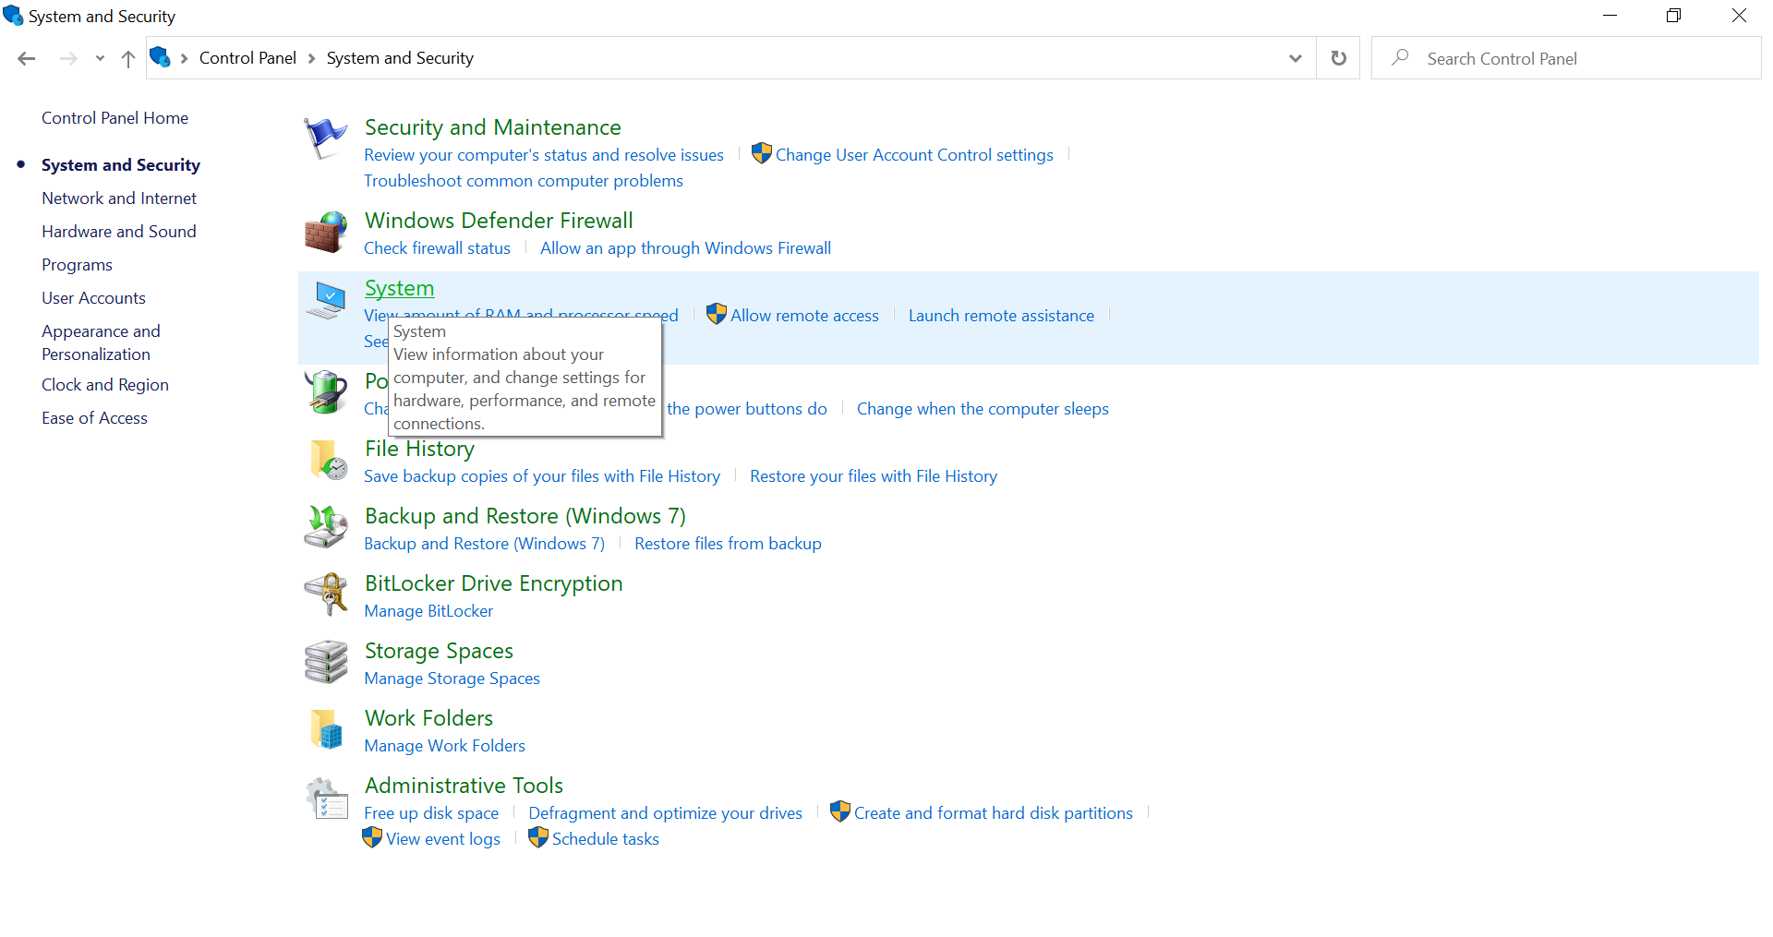

Klik Advanced system settings

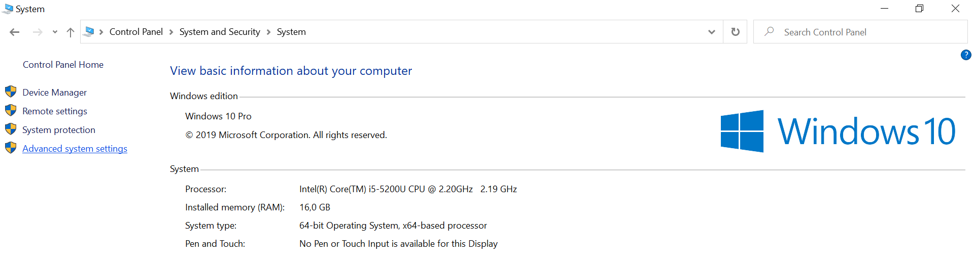

Klik Environment Variables

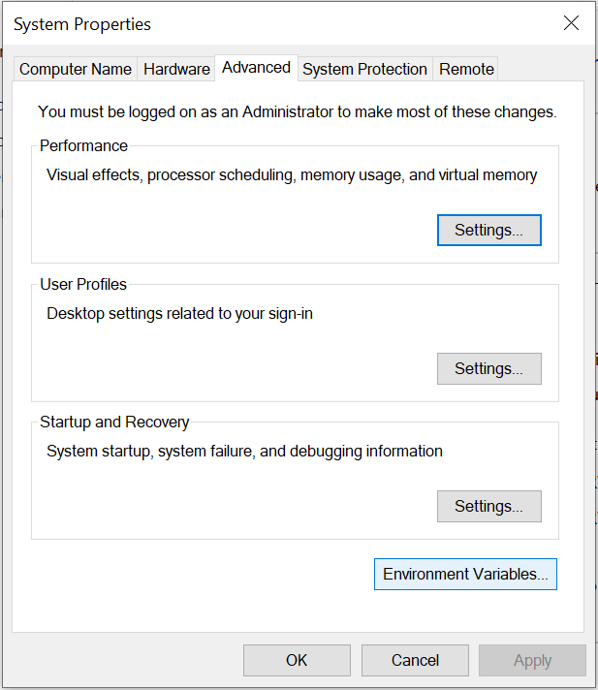

Klik New pada System Variables

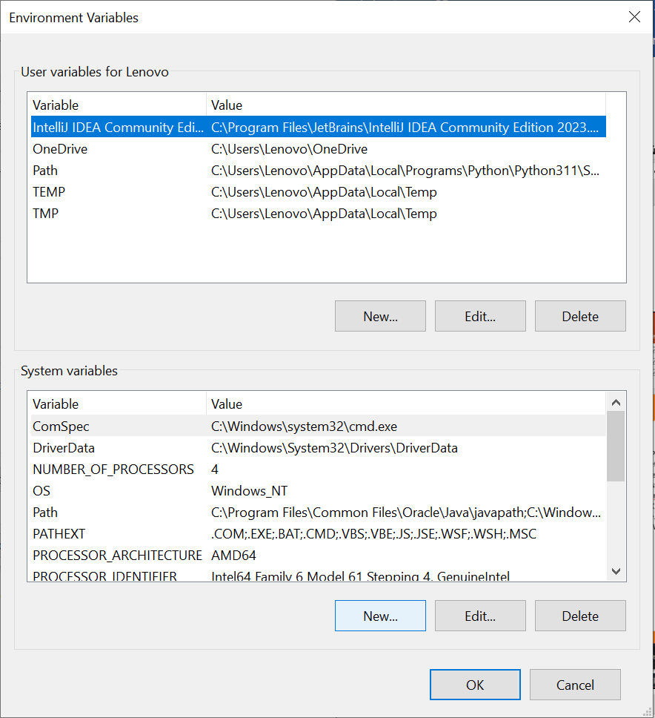

Ketik JAVA_HOME pada variable name dan masukkan lokasi folder bin pada Java jdk17, kemudian klik OK

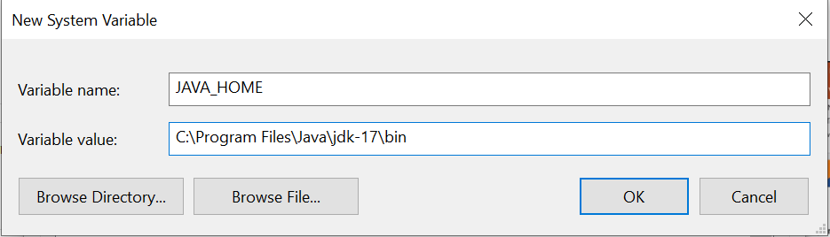

Klik OK

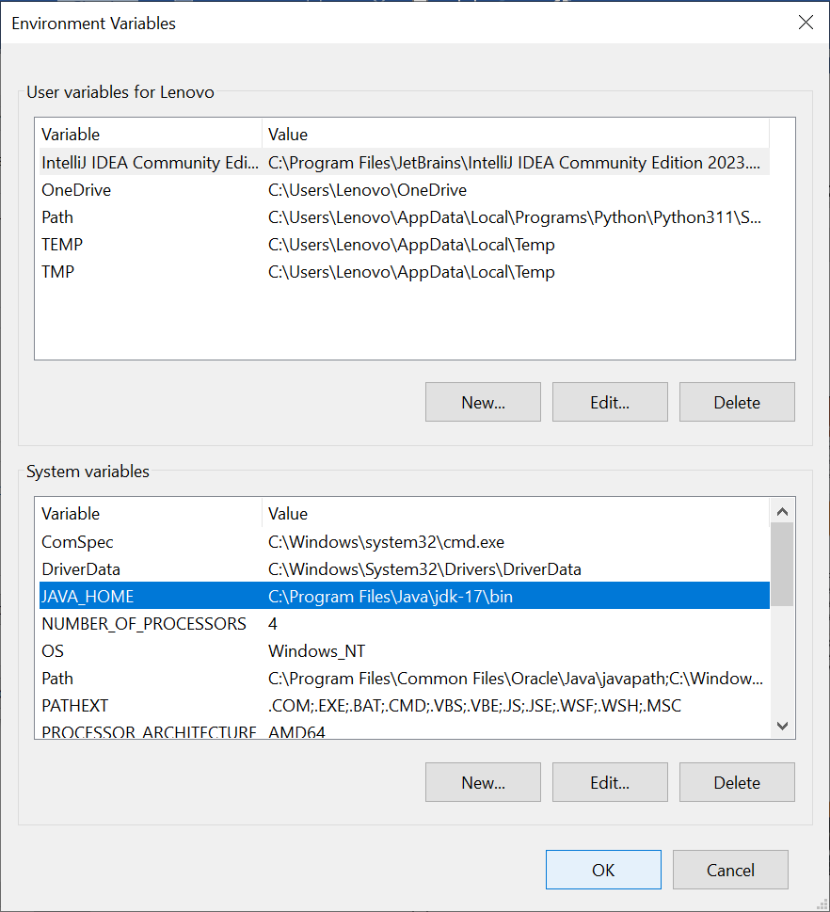

Klik OK pada System Properties

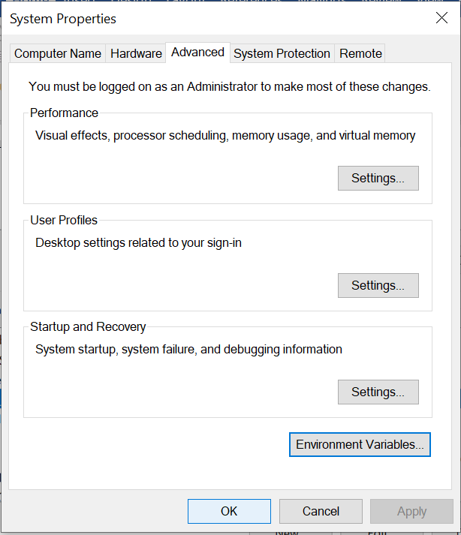

1. Install extension pada Java pada Visual Studio Code

Buka Visual Studio Code dan pilih Extensions

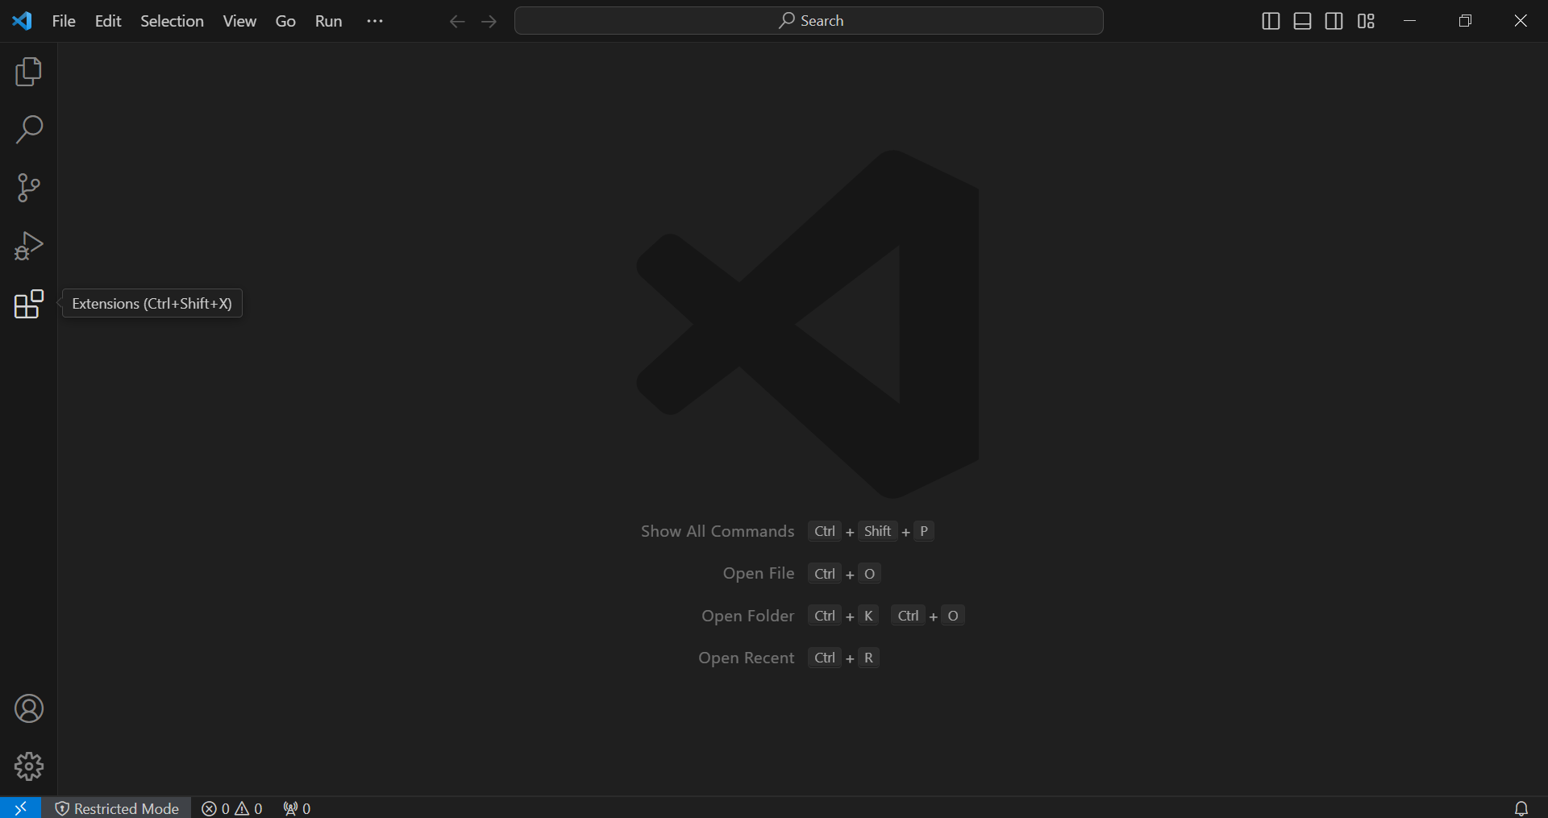

Ketik java pada pencarian extensions, pilih Extension Pack for Java dan install

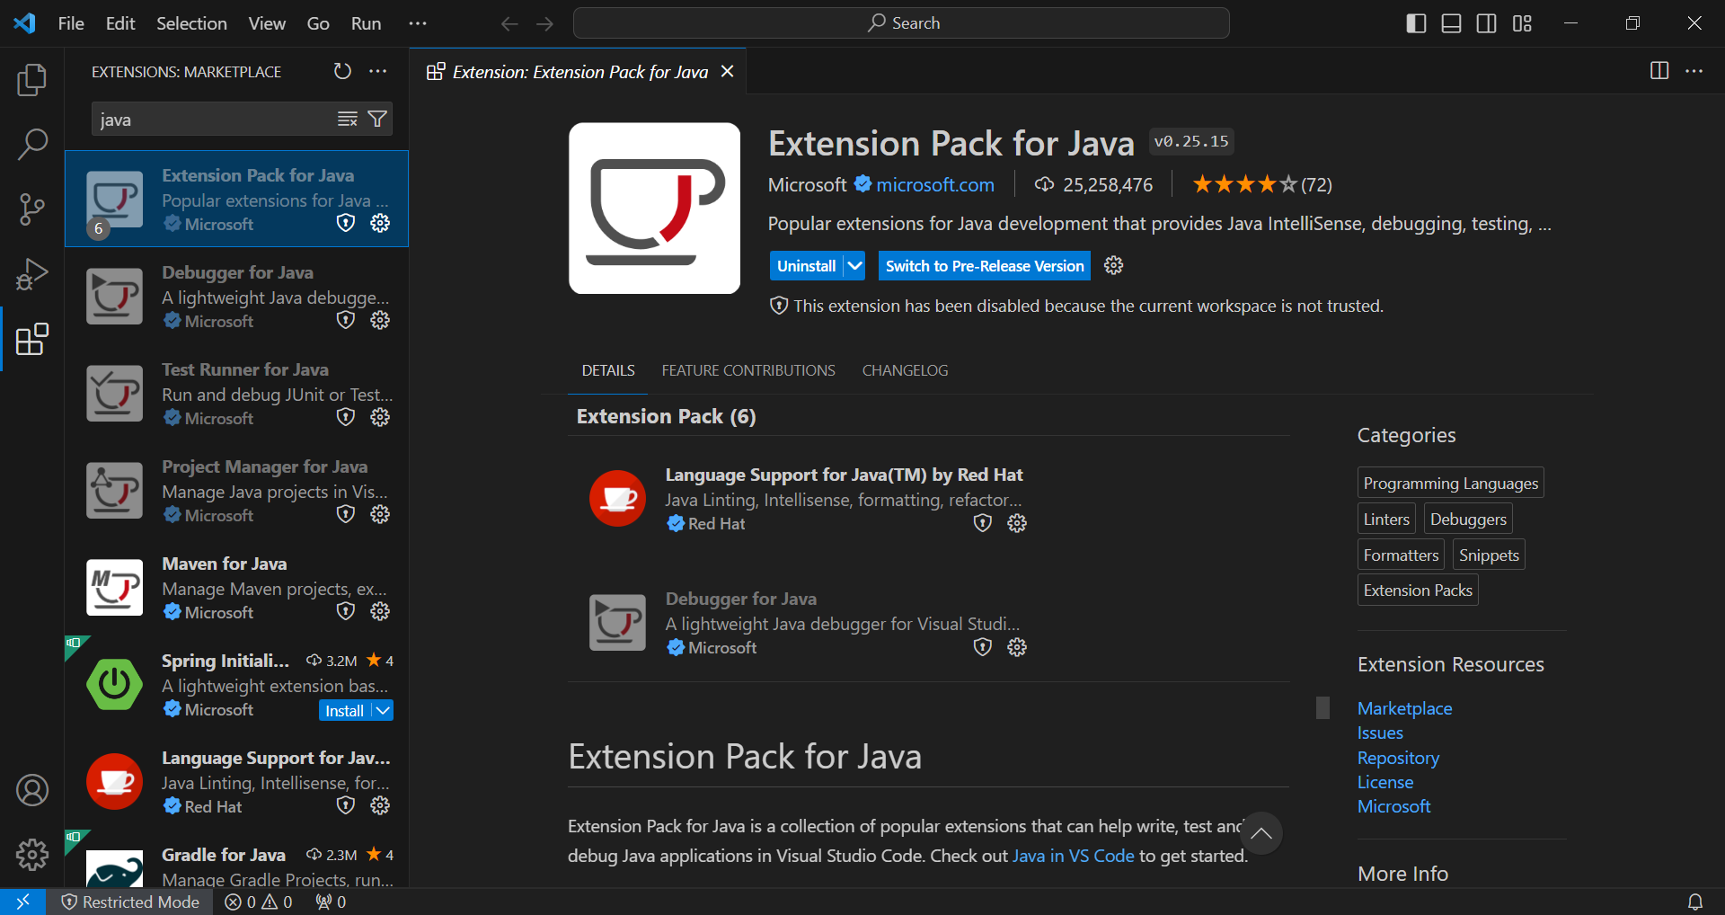

1. Buat project dengan nama gen-nomorgen-java-basic (gen-20-java-basic)

Buka Intellij IDEA kemudian klik New Project

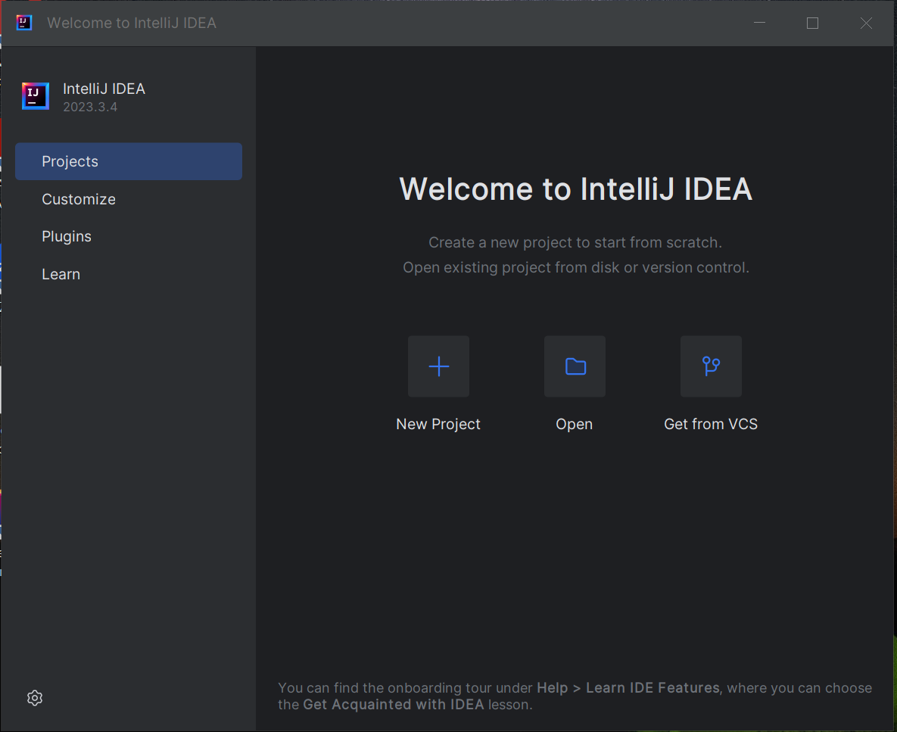

Klik Empty Project dan masukkan nama project yaitu gen-20-java-basic, untuk lokasi pilih lokasi yang diinginkan selanjutnya klik Create

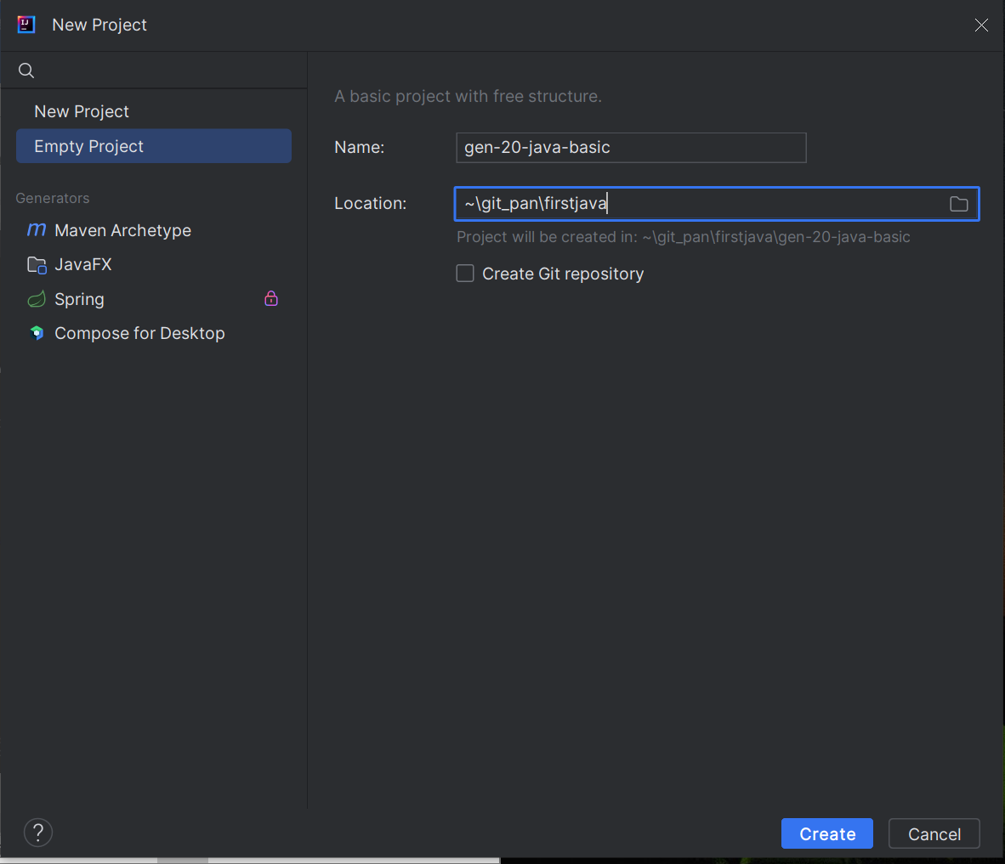

Project telah dibuat

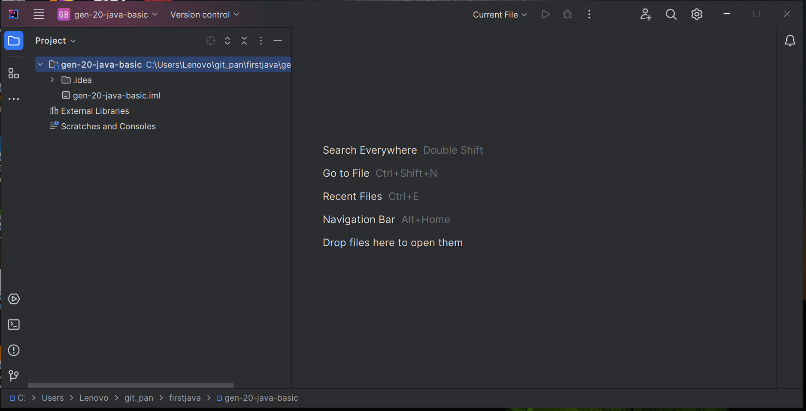

1. Tampilkan Hello World

Klik Main Menu gambar 4 baris

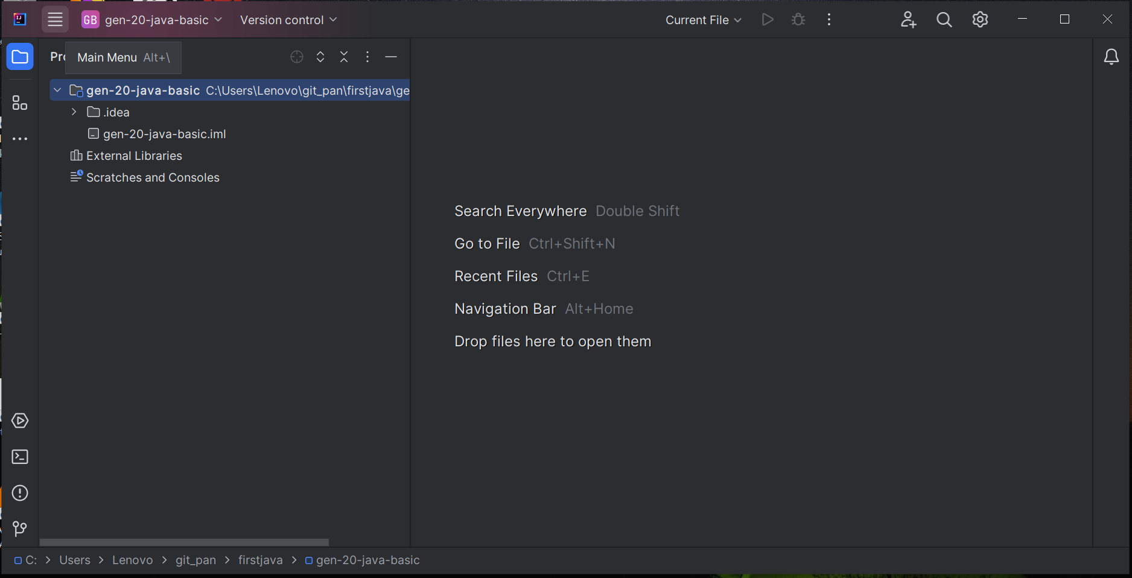

Pilih New dan klik Java Class

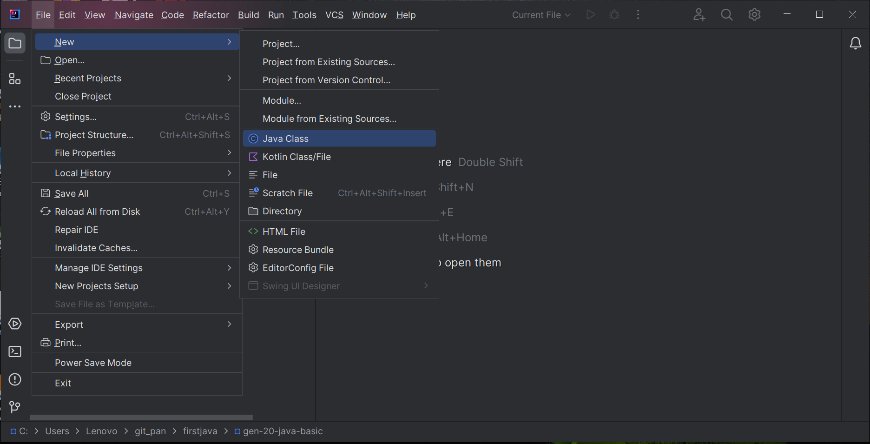

Masukkan nama class, disini saya beri nama Hello

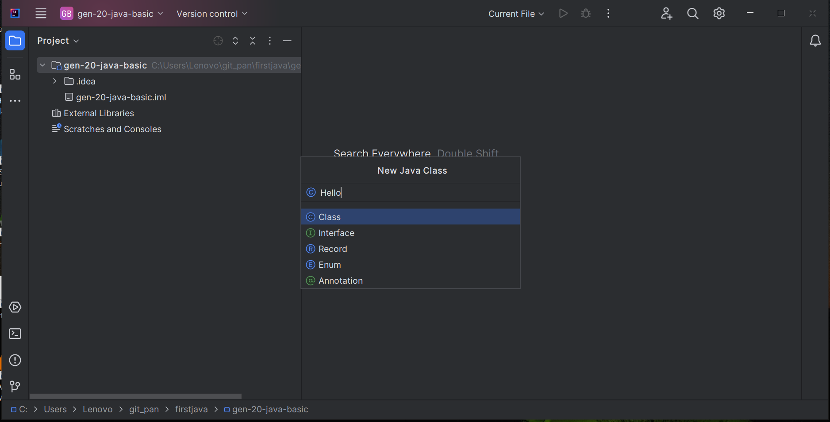

Masukkan kode berikut kemudian klik run, output menampilkan Hello World

